Hajdúböszörményi Eötvös József Magyar-Angol
Két Tanítási Nyelvű Általános Iskola
Hajdúböszörményi Eötvös József Hungarian-English Bilingual Primary School
4220 Hajdúböszörmény, Árpád u. 22. Telefon: 06 52 561-207; http://ejaiktny.edu.hu/ www.ejai.edu.hu ejai@ejai.edu.hu

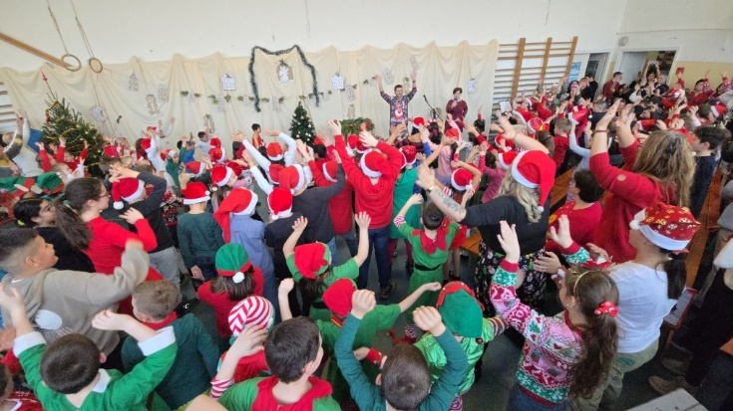

Iskolába hívogató

Kedves Szülők!

Iskolánk alapvető célja, hogy tanulóink sikeresek legyenek általános iskolai tanulmányaik során és helyt álljanak a választott középiskolában.
Intézményünk két feladatellátási hellyel működik. Eötvös utca 10. szám alatt tanulnak a legkisebbek nagy udvarral, fákkal körül vett, játszótérrel gazdagított, gyermekbarát környezetben. Az Árpád u. 22. szám alatt működnek a 4-8. évfolyamos osztályaink sportudvarral és kondiparkkal kiépített zöld övezetben.
Az iskola gazdag informatikai felszereltségű, tanulói notebook minden diák számára elérhető. Tantermeink aktív táblákkal vagy interaktív panelekkel felszereltek. A szakórákon a tabletek használata mindennapos.
Iskolánkban a magyar- angol két tanítási nyelvű képzés 2016 óta biztosított, ami révén a tanulók különböző műveltségi területeken szerzett ismereteiket alkalmazzák angol nyelven valamint angol nyelvi ismereteiket más tantárgyak tanulása során. e-Twinning partnerintézményként állandó nemzetközi kapcsolatokat ápolunk európai iskolákkal. Együttműködéseink révén lehetőséget biztosítunk tanulóink számára nemzetközi barátságok kialakítására, külföldi utakon való részvételre. Az elmúlt években sikeres Erasmus+ pályázatok keretében tanulóink külföldi utakon vehettek részt.



2024 óta Ökoiskola vagyunk. A program révén gazdag eszköztárral rendelkező iskolakertet működtetünk, és nagy hangsúlyt fektetünk a környezeti nevelésre.
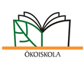
Szakmai munkánkat nagyban meghatározza a Komplex Alapprogram. A Kapocs-iskolahálózat tagjaként rendkívül fontos számunkra a készség- és képességfejlesztés
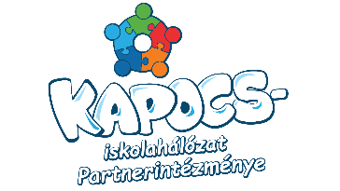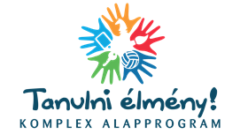

A tanulók komfortérzetét az élményszerűség, a játékos tanulási szituációk, a kisebb vagy más jellegű terhelés, a sikerélmény, az iskolai eredményesség emelkedése biztosítja.
Tehetséggondozó tevékenységünk angol nyelvi területen kiemelkedő, elkötelezett diákjainkat ösztönözzük a középfokú nyelvvizsga megszerzésére.
Az iskolai könyvtárunk működése révén hatékonyak az olvasóvá nevelési törekvéseink.
Az iskola szabadidős programjait a diákönkormányzat segíti, rendszeresen kirándulásokat, hagyományőrző programokat szerveznek.
Büszkék vagyunk intézményünk által szervezett városi versenyeinkre:
- angol nyelvi szépkiejtési verseny,
- Focus on Britain (angol nyelvű országismereti verseny),
- képzőművészeti verseny.
A Bartók Béla Alapfokú Művészeti Iskola telephelyeként a tanulóknak lehetősége van művészeti képzéseken részt venni: társastánc, képzőművészet, és zenei (furulya, gitár és ütő) tanszakokra jelentkezhetnek.
Nevelőtestületünk nyitott, igényes az új pedagógiai módszerekre. Fejlesztőpedagógus, iskolapszichológus, és pedagógiai asszisztensek segítik a nevelő-oktató munkánkat.

Beiskolázási programsorozatunk részletei és a szándéknyilatkozat letölthetők http://ejai.edu.hu/ oldalról.

